18- 20 декабря 2017 г.
г. Прага, Чешская Республика
Карлов Университет: «AcademyLearning»

Международная стажировочная сессия: «Эффективное управление ресурсами муниципалитетов: опыт Чешской Республики»

Организатор мероприятия:
Правительство г. Прага, ЧР
Оператор мероприятия:
Отраслевой журнал «Руководитель»
При поддержке:
- Правительство ЧР
- Мэра Праги.
- ТПП ЧР.
- Министерства промышленности и торговли ЧР.
- Министерства образования, молодежи и спорта ЧР.
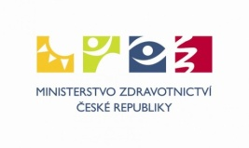
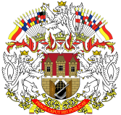
- Посольства РФ в ЧР.

- Круглые столы
- Деловые знакомства
- Посещение ВШЭ г. Праги
- Международный сертификат
- Культурная программа

ИНФОРМАЦИОННЫЕ ПАРТНЕРЫ
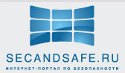
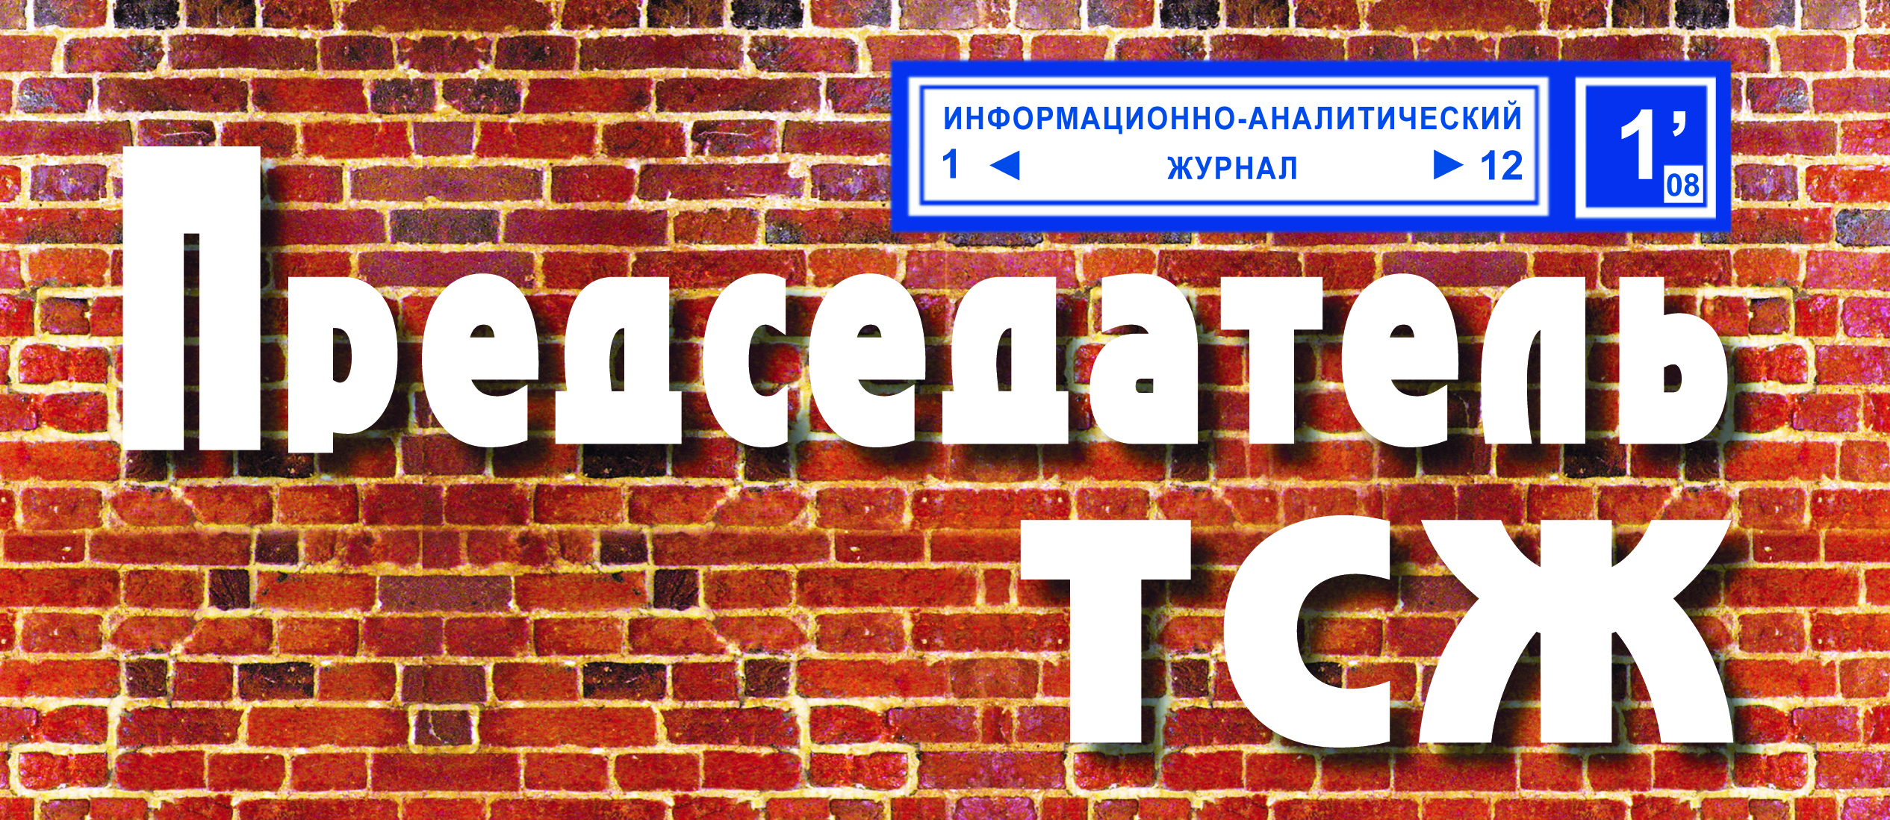
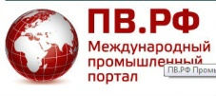
127549, Москва,
ул. Пришвина д.8 к.2
Тел./факс: +7 (499) 372-10-39
www.orukovodstve.ru

РАСПИСАНИЕ СТАЖИРОВОЧНОЙ СЕССИИ
18 декабря 2017 г, понедельник
• Прибытие участников в г. Прага
• Размещение в гостинице 3*
• Посещение обзорной экскурсии
• Организация питания
• Встреча с коллегами в стенах Карлового Университета

До 11:00 | Заселение в гостиницу

11:00 -12:00 | Регистрация участников

12:00 - 13:00 | Обед

Уважаемые делегаты!
Стажировочная сессия «Эффективное управление ресурсами муниципалитетов: опыт Чешской Республики» пройдет с 18 по 20 декабря 2017 года в Праге!

Стажировка направлена на повышение профессионального уровня в сфере регионального и местного самоуправления. Мероприятие разработано для желающих получить дополнительный опыт, пройти стажировку за рубежом, усовершенствовать уже полученные знания и навыки в работе муниципалитетов, а также повысить свою квалификацию.
Прагу можно описывать бесконечно. Это один из крупнейших городов Центральной Европы и многовековая столица Богемии. Это мосты, соборы, позолоченные башни и церковные купола, отражающиеся в водах Влтавы уже более 10 столетий. Это почти не пострадавший во время Второй мировой войны средневековый центр с мощеными улицами и двориками, бесчисленными шпилями и лавочками. И наравне с этим Прага — современный и оживленный город, полный молодой энергии, музыки, культуры во всех ее проявлениях, ресторанов высокой кухни. Многие считают Прагу самым красивым городом Европы.
Семинар пройдет в Карловом Университете г. Прага, который открывает широкие возможности для профессионального развития в сфере местного и регионального самоуправления.
Карлов университет был основан в 1348 году и на сегодняшний день является одним из самых старейших
университетов мира. Университет входит в Ассоциацию главных европейских вузов наравне с Оксфордом, Сорбонной, Болоньей и др. Уникальные исторические традиции делают его важным культурным учреждением. Огромное внимание уделяется международному сотрудничеству с престижными образовательными и научными учреждениями.
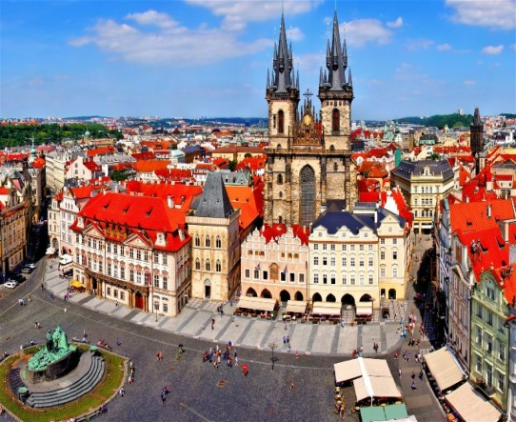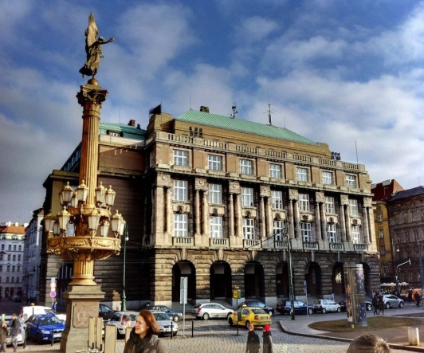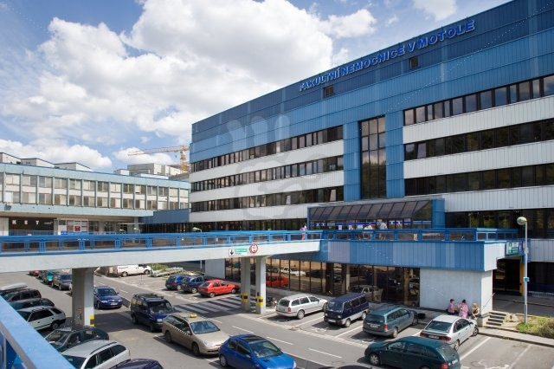

Именно в Праге пройдет стажировочная сессия «Эффективное управление ресурсами муниципалитетов: опыт Чешской Республики». Мероприятие разработано для руководителей муниципальных образований и их заместителей, специалистов органов исполнительной власти в сфере местного и регионального самоуправления, депутатов законодательнывх собраний, сити менеджеров, финансово-экономических и кадровых служб.

13:30-13:40 | WelcomeDrink – приветствие организаторов и начало курса

13:40-16:00 | Тематическая секция: «Doing Business in EU» (рус. яз./англ. яз.)  Императорский зал.

Вопросы к обсуждению:

- Подготовка муниципальных служащих:

- Оплата труда (финансирование) работников муницапальных образований ЧР.
- Привлечение дополнительных финансовых источников.
- План финансово-хозяйственной деятельности организаций.
- Организация непрерывного повышения квалификации.
- Подготовка кадровых ресурсов в муниципалитетах.
- Оценка эффективности деятельности персонала.
- Повышение эффективности работы персонала.

Ведущие эксперты:

Представители Правительства ЧР, государственного и муниципального факультета Карлова Университета ЧР

- Экономика муниципальных образований.

- Стратегическое планирование в муниципалитетах.
- Привлечение инвестиций (взаимодействие с бизнесом).
- Увеличение полномочий без финансового подкрепления
- Распределение бюджета МО ЧР.
- Оптимизация расходов учреждения.
- Особенности региональных и муниципальных налоговых систем
- Управление муниципальными образования уровня столицы ЧР – Праги.
- Пути решения финансовых проблем в сфере местного и регионального самоуправления: международный опыт коллег.

16:30-19:00 | Обзорная экскурсия по Праге с русскоязычным экскурсоводом

В ходе пешеходной обзорной экскурсии участники мероприятия посетят 4 города: Новый город, Старый город, Еврейский город, Малый город
Вы узнаете, почему Вацлавская площадь является самой главной и в городе, и в стране. Делегаты пройдут весь Новый город от его восточной границы до западной, но не по классическому маршруту, который используют большинство туристических компаний. Вы увидите много достопримечательностей, скрытых от глаз гостей этого города: дедушку президента Вацлава Гавла и его творение, Вацлава не на коне, а на дохлой лошади, вечнозелёный монашеский оазис и многое другое.

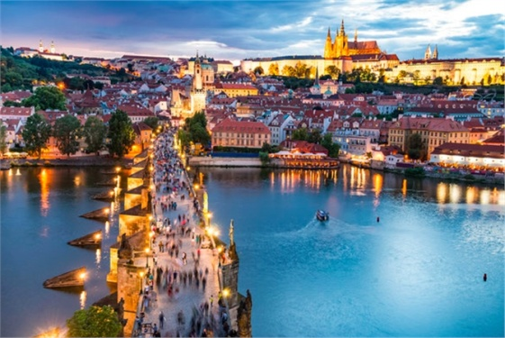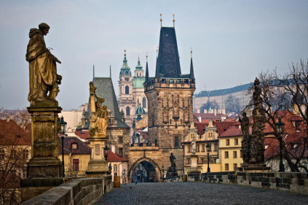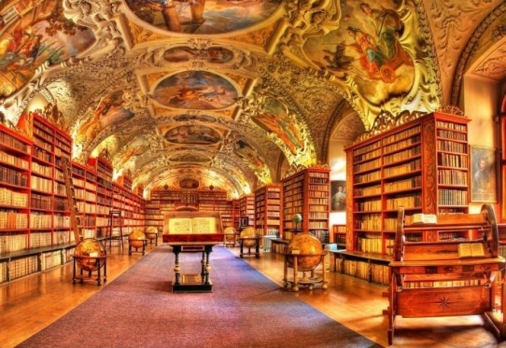

19:00 - 20:30 | Приветственный ужин в ресторане с коллегами из Чешской Республики

19 декабря 2017 г, вторник

08:00-10:00 | Завтрак

10:00-13:00 | Посещение городских предприятий городского хозяйства– экскурсия и дискуссия с руководством. (Вusiness Tour»)

Вопросы для обсуждения в рамках запланированного визита:

- Встреча с руководством учреждения.
- Демонстрация оборудования и используемых материалов.
- Вопросы развития и финансового обеспечения учреждения.
- Реализация энергосервисных контрактов
- Технологии утилизации отходов (био отходов)
- Реализация уличного освещения
- Посещение многофункционального центра
- Обеспечение высококвалифицированным персоналом.
- Информатизация и электронный документооборот.

13:00-14:00 | Совместный обед на территории учреждения

14:00-14:30 | Возвращение в отель, далее свободное время

20 декабря 2017 г, среда

08:00-10:00 | Завтрак

10:30-13:00 | Круглый стол с Мэрией Праги (тема круглого стола согласовывается с участниками!)

13:00-14:00 | Обед

14:00-15:00 | Праздничное вручение международных сертификатов об окончании курса (в Резиденции мэра Праги)

Свободное время, окончание семинара

Дополнительная программа – два дня (по желанию)
*Спрашивайте у координатора Вашего региона

Подробную информацию и условия участия можно уточнить у руководителя проекта:
Соловьевой Евгении Александровны
Тел. 8 (499) 372-10-39 доб.; 172
моб.тел. +7(906)031-86-86 ;
Email: e.solovieva@od-group.ru;
Сайт: www.Orukovodstve.ru

ул. Пришвина д. 8к2, г. Москва, Россия, 127549, тел./факс: 8 (499) 372-10-39;
info@orukovodstve.ru • www.orukovodstve.ru

